**ФЕДЕРАЛЬНОЕ АГЕНТСТВО СВЯЗИ**

**Федеральное государственное бюджетное образовательное**

**учреждение высшего образования**

**«Санкт-Петербургский государственный университет телекоммуникаций**

**им. проф. М. А. Бонч-Бруевича»**

**_____________________________________________________________________________**

Дисциплина «Техническая электродинамика»

# Лабораторная работа № 1

Исследование электромагнитного поля элементарного электрического излучателя

Выполнили: ст. гр. ИКТЗ-83

Миколаени М. С.

Громов А. А.

Проверил: Гуреев А.Е.

_____________________

Санкт-Петербург

2020

**Цель работы**

1. Экспериментальное исследование диаграмм направленности диполя Герца в Е- и Н-плоскостях.
2. Экспериментальное исследование зависимости электромагнитного поля в волновой зоне от расстояния до точки наблюдения.

**Теоретическая часть**

Элементарный электрический излучатель является идеализированной излучающей системой, удобной для теоретического анализа. Элементарным электрическим излучателем называют элемент гармонического тока, длина которого много меньше длины волны создаваемого им поля, и в каждый момент времени амплитуда и фаза тока постоянны вдоль всего элемента. Реальная антенна, близкая по своим свойствам к ЭЭИ и называемая диполем Герца, представляет собой два коротких провода (плеча) с металлическими шарами на концах.

Поле ЭЭИ представляется в сферической системе координат (рис.1). В лабораторной работе исследуется поле ЭЭИ в волновой зоне, которая характеризуется такими расстояниями от излучателя до точки наблюдения, для которых kR>>1

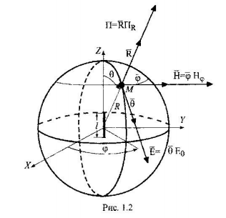

Электромагнитное поле имеет всего две проекции, мгновенные значения которых определяется следующими выражениями:

$$H_{φ}\left(t\right)=Asinsin θ sinsin (\dot{ωt-kR+Ψ)/R; E_{θ}\left(t\right)} =H_{φ}\left(t\right)Z_{c}$$

Данные формулы определяют сферические электромагнитные волны, распространяющиеся с фазовой скоростью, равной скорости света в вакууме. По мере удаления от излучателя амплитуды этих волн уменьшаются по закону 1/R. Вектор Пойнтинга имеет только одну радиальную составляющую, мгновенные значения которой ПR ≥ 0. Поэтому вектор Пойнтинга всегда направлен в сторону движения волнового фронта излученной волны и характеризует переносимую ею мощность.

Напряженности поля излучения пропорциональны sin(θ), т.е. ЭЭИ обладает направленными свойствами. Его поле равно 0 вдоль оси излучения и максимально в плоскости, перпендикулярной этой оси.

Нормировка производится к максимальной амплитуде Еmax и имеет вид:

$$F\left(θ,φ\right)=\frac{E_{θm}\left(θ,φ\right)}{E_{max}}=sinsin θ$$

Углы $θ и φ$ изменяются в следующих интервалах:

$$0^{°}≤θ≤{180}^{°};0^{°}≤φ≤{360}^{°}$$

Нормированные функции направленности в плоскостях Е и Н определяются следующим выражениями:

$$F\left(θ\right)=\frac{E_{θm}\left(θ,φ=const\right)}{E_{max}}=sinsin θ$$

$$F\left(φ\right)=\frac{E_{θm}\left(φ,θ=π/2\right)}{E_{max}}=1$$

**Предварительные расчеты**

$F\left(θ\right)=sinθ ;0^{°}≤θ≤{180}^{°}$

В полярной С.К:

$$F(θ)$$

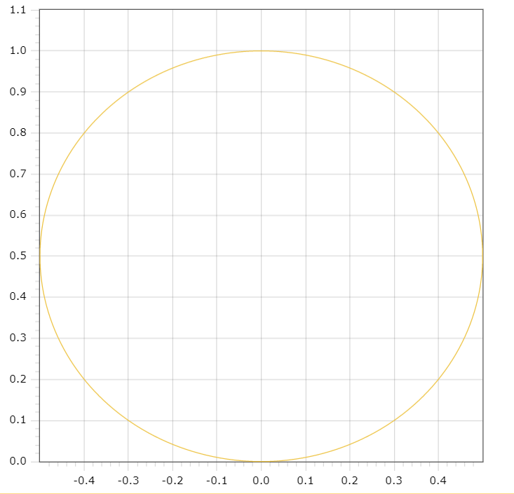 $θ$

В декартовой С.К:

$$F(θ)$$

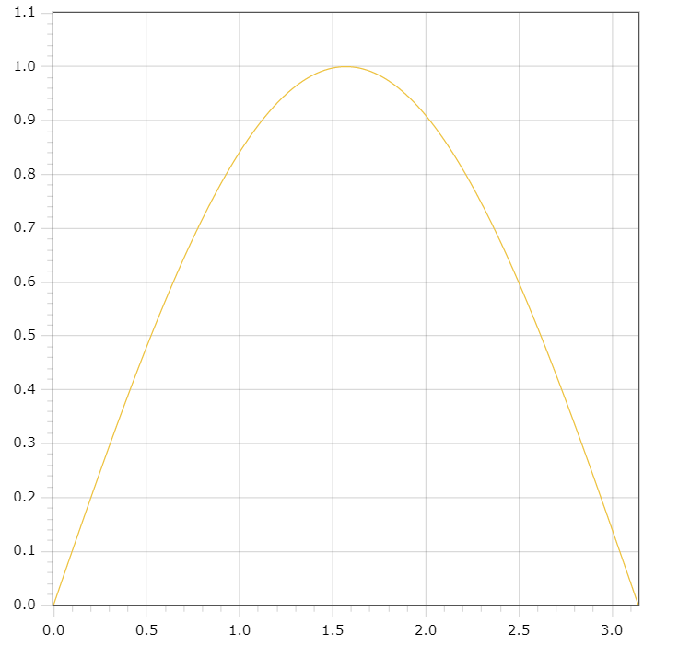

$$θ$$

$F\left(φ\right)=1;0^{°}≤φ≤{360}^{°}$

В полярной С.К:

$$F\left(φ\right)$$

*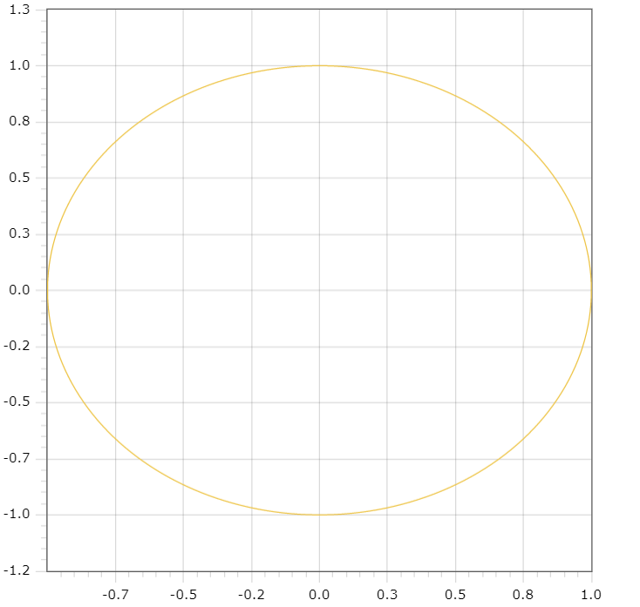 $φ$*

В декартовой С.К:

$$F\left(φ\right)$$

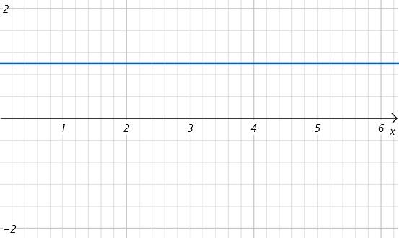 $φ$

**Вывод:**

В данной лабораторной работе мы узнали по теоретической части, что такое элементарный электрический излучатель и как выглядит его поле в сферической системе координат, а также выполнили предварительные расчеты зависимости $F\left(θ\right)$ и $F\left(φ\right)$. Данная лабораторная работа является теоретической, так как отсутствует возможность обеспечить требуемую точность для снятия данных и проведения необходимых расчетов.